EL COMBAT DELS POETES
"Què esperes, esperit distès igual que un arc?"
Joan Sales, Amarint
Poetes, com l’arquer que es dreça d'entre els morts
i, tibant el seu arc, encara espera vèncer,
en el combat obscur per la nostra remença
tibem els nostres arcs amb un suprem esforç.
Sagitaris damnats, la nostra ànima tensa
dobleguem. És la corda dolorosa que es torç
i paga, sota els dits implacables i forts,
el vol de les sagetes amb la seva sofrença.
Com més dur serà el braç i més potent el puny,
els àgils projectils arribaran més lluny
i serà més daurat el vi de la victòria.
I del nostre esperit, distès igual que un arc,
els versos volaran amb un impuls tan llarg
que es perdran en el cel inútil de la glòria.

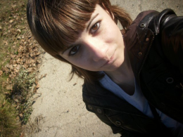

Estefania Figueras Ramos

